AIM

MD.050

**Adecoagro**

Personalização – SD 106697 - Trava e melhoria no cabeçalho e distribuição da Requisição de Compras – OS GATEC.

Autor: Rafael S. Nunes (Ninecon)

Data de Criação: 23/03/2020

**Última Atualização:**

Documento Ref:

**Versão: Draft**

**Aprovações:**

|  |  |
| --- | --- |
|  |  |
|  |  |
|  |  |

Número da Cópia _____

Controle do Documento

**Registro de alterações:**

1

| Data | Autor | Versão | Referência da alteração |
| --- | --- | --- | --- |
|  |  |  |  |
| 23/03/2020 | Rafael S. Nunes (Ninecon) | Draft | **Criação das personalizações para:**  **Não permitir OSs GATEC da Indústria (IND) sejam informadas no flexfield do cabeçalho da Requisição.**  **Tornar obrigatório o campo flexível OS GATEC na Distribuição quando os centros de custos informados no campo Conta Débito forem um dos CCs a seguir: 3141, 3143, 3144, 3145, 3181, 3801, 3802, 3803, 3804, 3805, 3806, 3807, 3835, 2060, 3158.** |
|  |  |  |  |
|  |  |  |  |
|  |  |  |  |

**Revisores**

| Nome | Função |
| --- | --- |
|  |  |
|  |  |
|  |  |
|  |  |
|  |  |

**Distribuição**

| Copia No. | Nome | Local |
| --- | --- | --- |
|  |  |  |
| 1 |  |  |
| 2 |  |  |
| 3 |  |  |
| 4 |  |  |

**Nota para o Proprietário:**

Se você receber uma cópia eletrônica deste documento e imprimi-la, por favor, escreva seu nome no respectivo campo na capa para controle de documento.

Se você receber uma cópia impressa deste documento, por favor, escreva seu nome na capa, para controle de documento.

Conteúdo

Controle do Documento 2

Tópicos 4

Necessidades Básicas do Negócio 5

Premissas 6

**Premissas** 6

**Código** 6

**Conjunto de Valores** 10

**Como Executar** 11

**Informações Adicionais** 16

Pendências abertas e fechadas para este documento. 17

**Pendências Abertas** 17

**Pendências Fechadas** 17

Tópicos

Este documento foi desenvolvido para especificar a personalização responsável por restringir o cadastro de **OS GATEC da Indústria** no cabeçalho da Requisição de Compra e tornar obrigatório que ela seja registrada na Distribuição da Requisição, de acordo com os centros de custos cadastrados no lookup XX_CENTRO_CUSTO_OS_IND, bem como todos os requerimentos necessários para sua perfeita execução. Este documento contém:

* + - * + Necessidades Básicas do Negócio
        + Premissas
        + Cadastro da personalização
        + Como Executar

Necessidades Básicas do Negócio

Criar personalização no cabeçalho tela de Requisição de Compras para não permitir a entrada de dados de OS da indústria.

Criar Personalização na Distribuição da Requisição de Compras para obrigar os requisitantes de centros de custo da Indústria para informar OS, Departamento e Código de Motivo por linha da distribuição.

Premissas

### **Premissas**

* Cadastrar lista de centros de custos da indústria no conjunto de valores Lista de Centro de Custos para OSs da Industria - SD 106697 (**XX_CENTRO_CUSTO_OS_IND)**
* O usuário deverá ir às responsabilidades:
* **XXX PO REQ ESTOQUE BRA >> Requisições >> Requisições**.

### **Código**

**Cadastro da Personalização para a tela Requisições.**

**Condição:**

**Seq.: 48**

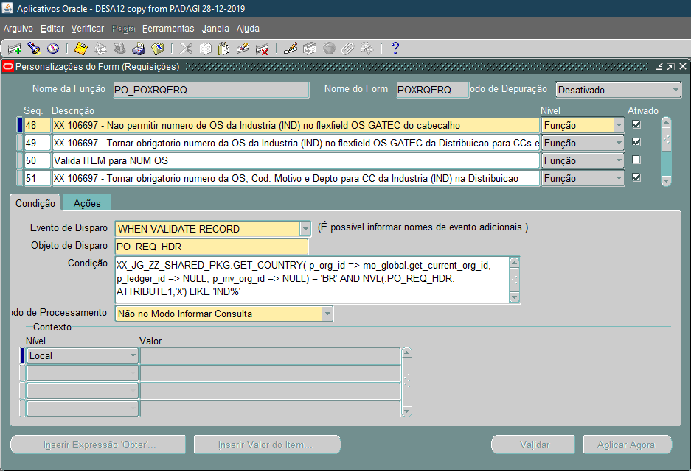

**Ações:**

**Seq. 10:**

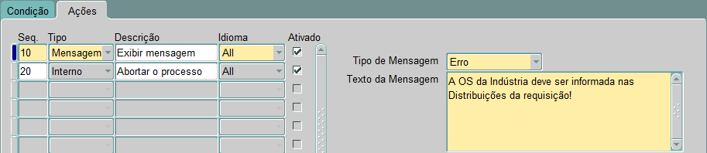

**Seq. 20:**

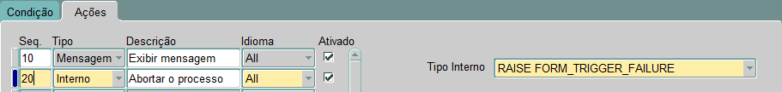

**Condição:**

**Seq.: 49**

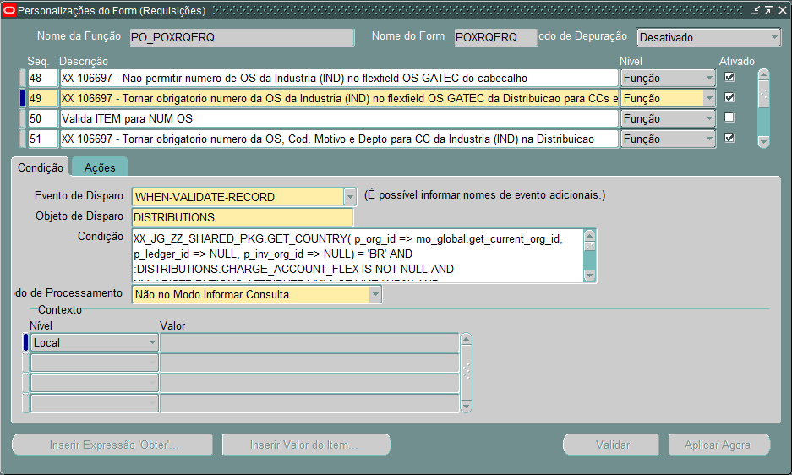

**Ações:**

**Seq. 10:**

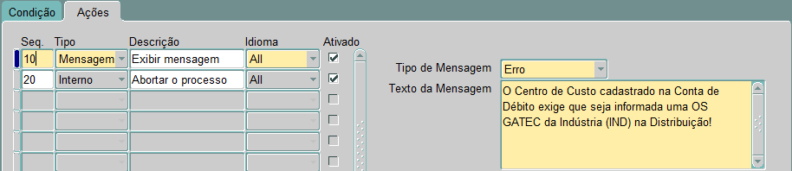

**Seq. 20:**

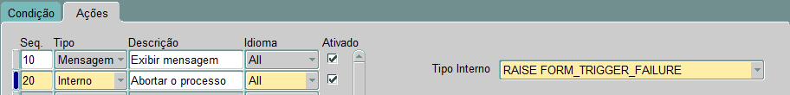

**Condição:**

**Seq.: 51**

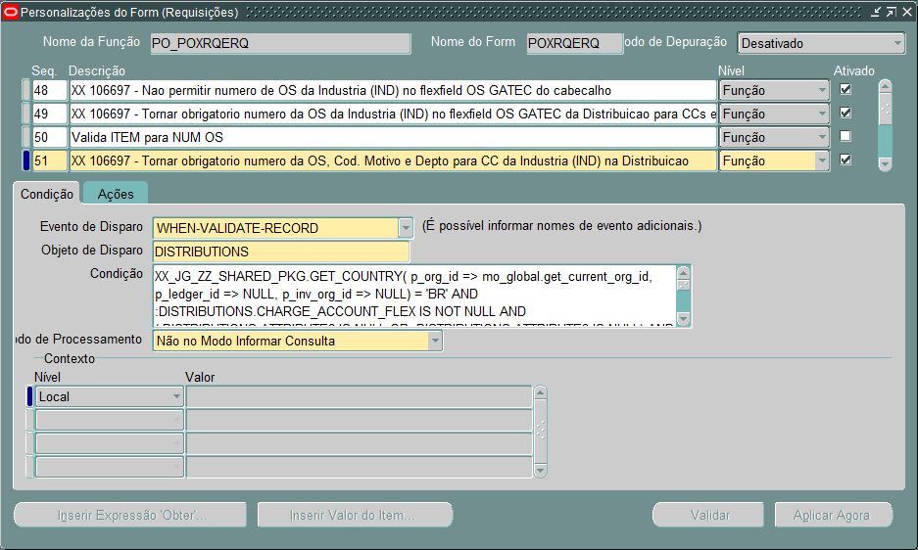

**Ações:**

**Seq. 10:**

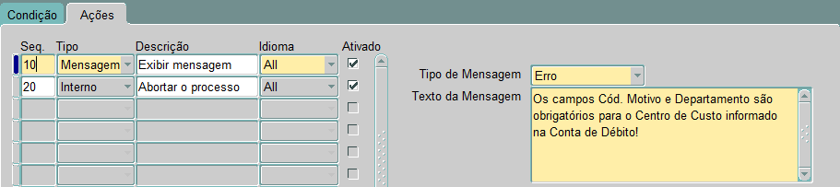

**Seq. 20:**

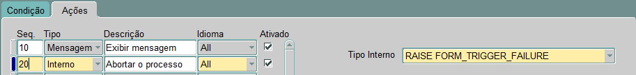

### **Conjunto de Valores**

**Cadastro do conjunto de valores Lista de Centro de Custos para OSs da Industria - SD 106697 (XX_CENTRO_CUSTO_OS_IND).**

Acessar **Administrador do Sistema >> Aplicação >> Validação>> Definir**:

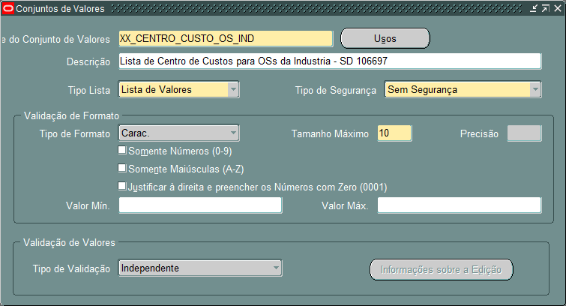

Acessar **Administrador do Sistema >> Aplicação >> Validação>> Valores**:

Lista dos **Centros de Custos** a serem cadastrados: 3141, 3143, 3144, 3145, 3181, 3801, 3802, 3803, 3804, 3805, 3806, 3807, 3835, 2060, 3158.

Cadastre os **Valores de Segmento** conforme exemplo:

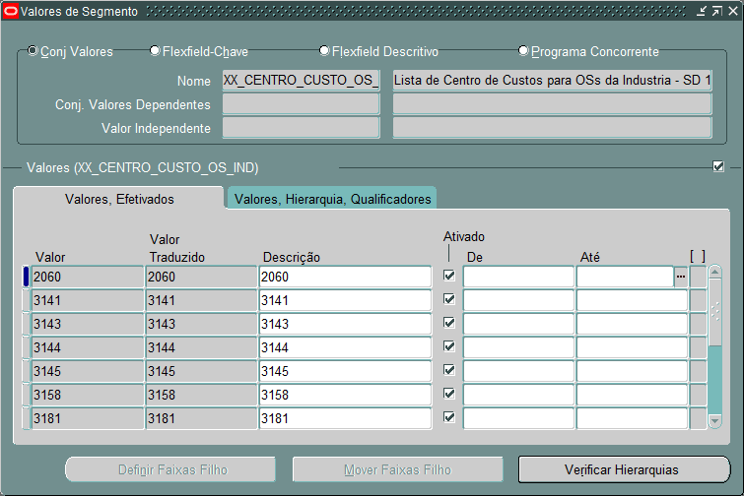

### **Como Executar**

**Obs:** os testes deverão ser realizados no ambiente DESA12.

1. Cadastrar uma **Requisição** e informar no campo **OS GATEC** uma OS da Indústria.

Acesse **XXX PO REQ DESPESA BRA** >> **Requisições** >> **Requisições**.

Informe no campo **OS GATEC** uma OS da Indústria clicando no campo destinado aos campos flexíveis, exemplo:

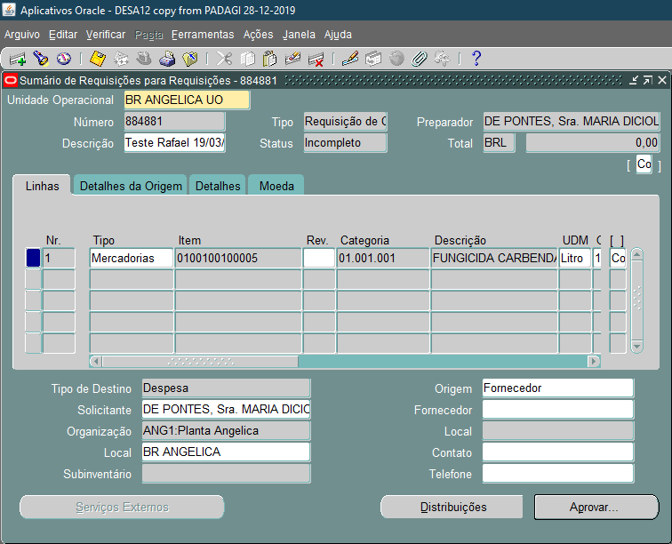

Informe a OS da Indústria (IND) e clique em **OK**:

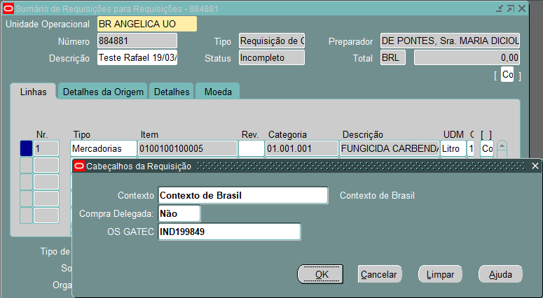

A mensagem abaixo será exibida e não permitirá a gravação da **Requisição**:

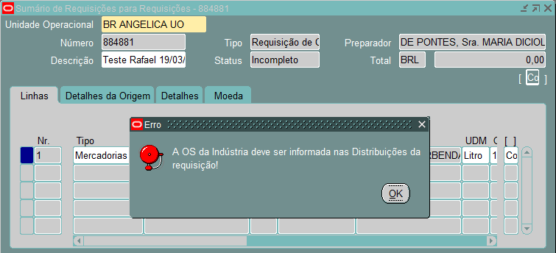

1. Cadastrar as **Distribuições** da Requisição de Compra informando os **centros de custo da Indústria** no campo **Conta Débito**.

Preencher o campo **OS GATEC** com uma **OS da Indústria**.

Deixar os campos **Código de Motivo** e **Departamento** vazios.

Acesse **XXX PO REQ DESPESA BRA** >> **Requisições** >> **Requisições**, clique em **Distribuições**:

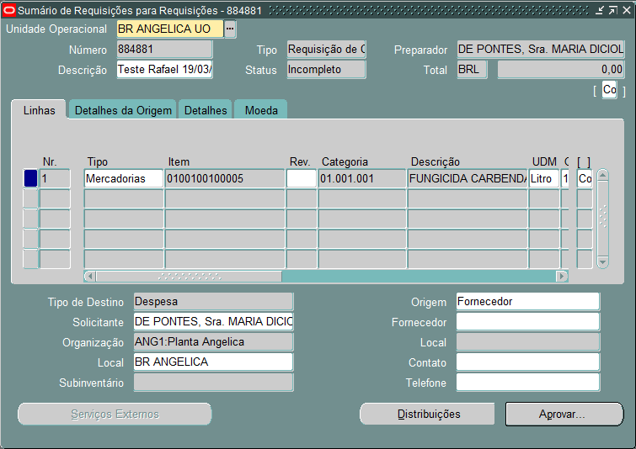

No campo **Conta de Débito**, os centros de custos 3141, 3143, 3144, 3145, 3181, 3801, 3802, 3803, 3804, 3805, 3806, 3807, 3835, 2060, 3158 tornarão obrigatórios os campos **OS GATEC**, **Código de Motivo** e **Departamento**.

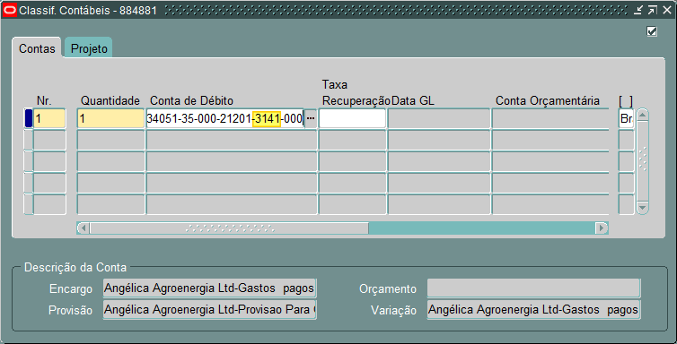

Preencha a **OS GATEC** com uma OS da Indústria (IND) e deixe os campos **Código e Motivo** ou **Departamento** vazios, o sistema não permitirá que seja registrada a linha da **Distribuição**:

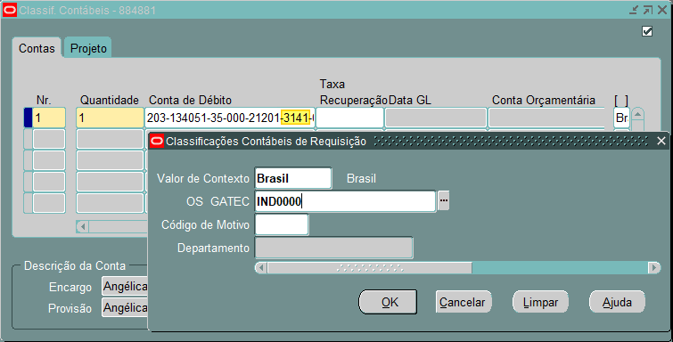

Será exibida a mensagem abaixo e não será permitido gravar a alteração:

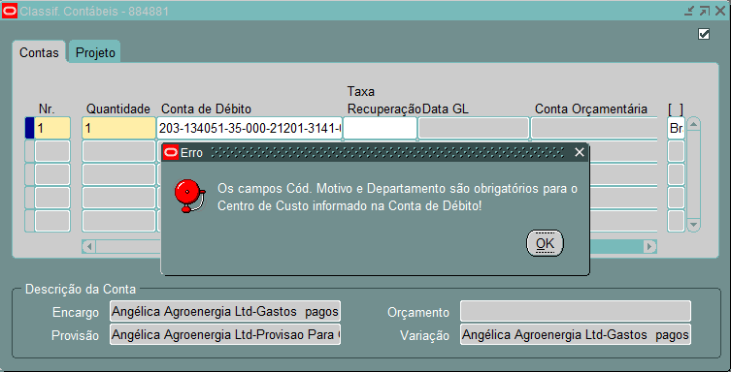

1. Cadastrar as **Distribuições** da Requisição de Compra informando os **centros de custo da Indústria** no campo **Conta Débito**.

Preencher o campo **OS GATEC** com uma OS que não seja da Indústria.

Preencher os campos **Código de Motivo** e **Departamento**.

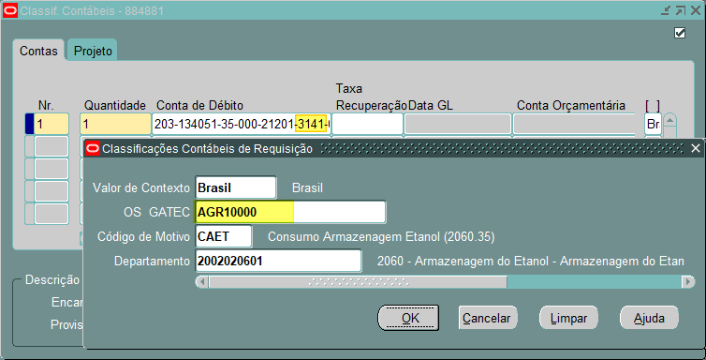

Será exibida a mensagem abaixo e não será permitido gravar a alteração:

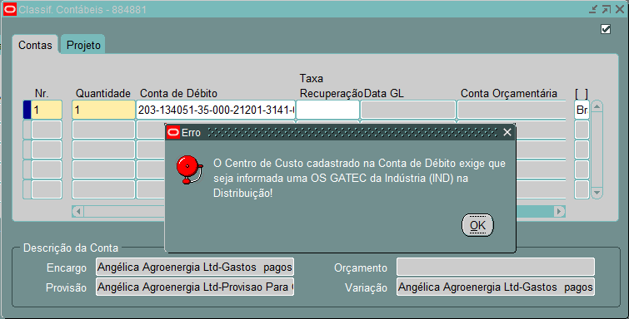

### **Informações Adicionais**

N/A

Pendências abertas e fechadas para este documento.

### **Pendências Abertas**

| ID | Pendência | Solução | Responsabilidade | Data Meta | Data de Impacto |
| --- | --- | --- | --- | --- | --- |
|  |  |  |  |  |  |
| 1 |  |  |  |  |  |
|  |  |  |  |  |  |
|  |  |  |  |  |  |

### **Pendências Fechadas**

| ID | Pendência | Solução | Responsabilidade | Data Meta | | Data de Impacto |
| --- | --- | --- | --- | --- | --- | --- |
|  |  |  |  |  | |  |
| 1 |  |  |  | |  |  | |
| 2 |  |  |  |  | |  |
|  |  |  |  |  | |  |
|  |  |  |  |  | |  |
|  |  |  |  |  | |  |